

Estado do Tocantins

Poder Legislativo

REQUERIMENTO Nº

EXCELENTÍSSIMO SENHOR PRESIDENTE DA ASSEMBLEIA LEGISLATIVA DO ESTADO DO TOCANTINS

*Requer ao Presidente da Assembleia Legislativa do Tocantins o envio de expediente ao Senhor Presidente do PROCON que realize fiscalização nas revendas de gás de cozinha, em todo o Estado do Tocantins, objetivando coibir práticas abusivas nos preços.*

O Deputado que o presente subscreve vem nos termos regimentais desta Augusta Casa de Leis, após anuência do Plenário vem requerer a Vossa Excelência o envio de expediente ao Senhor Presidente do PROCON que realize fiscalização nas revendas de gás de cozinha, em todo o Estado do Tocantins, objetivando coibir práticas abusivas nos preços.

**JUSTIFICATIVA**

O produto tem sofrido diversos reajustes, que por si só, já prejudicam o consumidor. É indispensável que práticas abusivas sejam coibidas pela órgão.

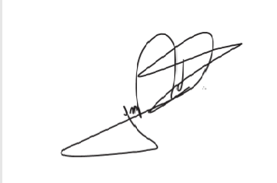

JORGE FREDERICO

Deputado Estadual